Analyse d’une photographie historique
Examinez attentivement la photographie et répondez aux questions suivantes.
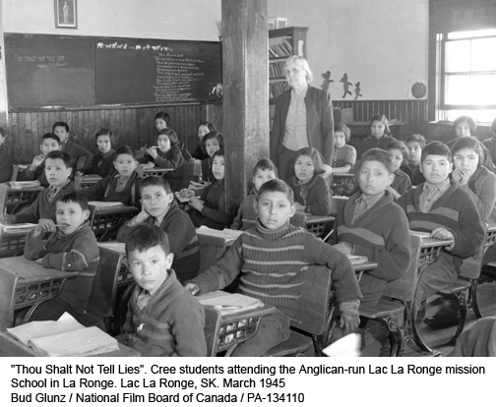
Tu ne mentiras point. Des élèves cris à l’école de la mission anglicane Lac La Ronge. Lac La Ronge, SK. Mars 1945
Bud Glunz / Office national du film du Canada / PA-134110

- Quel est le titre de la photo? _______________________________________
- Quand a-t-elle été prise? ___________________ Où?___________________
- Décrivez les élèves. Décrivez les cheveux, les visages, les vêtements, les expressions, l’âge, etc.
_______________________________________________________________________________________________________________________________
- Décrivez l’enseignante. ___________________________________________________________
___________________________________________________________
- Décrivez la classe. ___________________________________________
___________________________________________________________
___________________________________________________________
- Qu’est-ce que vous avez regardé en premier? ___________________________________________________________
- Décrivez la disposition de la classe. ___________________________________________________________
- Qu’est-ce que leur expression faciale suggère? ___________________________________________________________
- Selon vous, pourquoi cette photographie a-t-elle été prise? ___________________________________________________________
- Quelle est l’ambiance de la classe? ___________________________________________________________
- Selon vous, qu’est-ce qui n’est pas montré dans cette photographie? ___________________________________________________________
- Quelles conclusions pouvez-vous tirer à partir de cette photographie? ______________________________________________________________
______________________________________________________________
- Selon vous, comment ou pourquoi a-t-on donné ce titre à la photographie?
________________________________________________________________________________________________________________________________

